QUIZ BEFORE UTS - WEB PROGRAMMING

1. ROUTING

Pada bagian routing ini, saya mengonfigurasi agar setiap route yang ditentukan mengarah ke halaman yang tepat, sesuai dengan URL yang diminta. Setiap route juga terhubung dengan controller yang relevan untuk menangani logika pada setiap halaman tersebut. Dengan demikian, setiap permintaan dari pengguna akan diproses oleh controller yang sesuai.

1. CONTROLLER
2. ArticleController -> Mengelola data artikel di home, popular, dan detail page

* getAllArticles()

Fungsi ini mengambil semua artikel beserta relasinya dengan category dan writer. Hasilnya kemudian dikirim ke view main.home, yang menampilkan seluruh artikel yang ada.

* getPopularArticles()

Fungsi ini mengambil artikel popular. Data yang diperoleh dikirimkan ke view main.popular.

* getArticleById($id)

Fungsi ini mencari artikel berdasarkan ID yang diberikan dan memuat relation dengan category dan writer. Setelah itu, artikel akan ditampilkan di main.articledetail.

1. AuthorController

* getAllAuthors()

Fungsi ini mengambil semua data writer dan artikel. Data ini kemudian dikirimkan ke view main.writer.

* getAuthorsById($id)

Fungsi ini mencari data penulis berdasarkan ID yang diberikan dan artikel yang ditulis. Kemudian, data tersebut dikirim ke view main.writerdetail.

1. CategoryController

* getCategoryById($id)

Fungsi ini mencari kategori berdasarkan ID yang diberikan. Setelah data ditemukan, data dikirim ke view main.category.

1. MODEL
2. Article

Model Article merepresentasikan data artikel berhubungan dengan 2 model lain yaitu Category dan Author. Terdapat beberapa relasi :

- $fillable -> title, picture, description, date, category_id, author_id

- category() -> Mendefinisikan setiap article milik 1 category (BelongsTo)

- author() -> Mendefinisikan setiap article ditulis 1 author (BelongsTo)

1. Author

Model Author merepresentasikan data author dalam website. Beberapa relasi :

- $fillable -> name, specialist, picture

- articles() -> Setiap author dapat menulis banyak article (HasMany)

1. Category

Model Category merepresentasikan kategori artikel dalam aplikasi. Model ini berfungsi untuk mengelompokkan artikel berdasarkan kategori tertentu. Beberapa relasi :

- $fillable -> name

- articles() -> Setiap category dapat memiliki banyak article (HasMany)

1. SEEDER
2. Articles

Seeder ini mengisi tabel articles dengan 6 artikel yang masing-masing memiliki judul, gambar, deskripsi, tanggal, kategori, dan penulis. Data kategori dan penulis ditentukan berdasarkan indeks artikel, dengan tiga artikel pertama memiliki kategori dan penulis ID 1, dan sisanya ID 2.

1. Author

Seeder ini mengisi tabel authors dengan dua penulis yang memiliki nama, spesialisasi, dan gambar. Penulis pertama memiliki spesialisasi "Interactive Multimedia" dan penulis kedua "Software Engineering".

1. Category

Seeder ini mengisi tabel categories dengan dua kategori: "Interactive Multimedia" dan "Software Engineering" menggunakan loop untuk membuat entri baru dengan nama kategori dari array $name.

1. VIEW DAN BLADE
2. HOME

Tampilan ini menggunakan layout master dan menampilkan konten di dalam section content. Di bagian atas, ada div dengan gambar latar belakang yang diatur posisinya dan tingginya 600px. Di bawahnya, terdapat container dengan padding dan latar belakang warna transparan, yang berfungsi untuk menampilkan elemen secara vertikal dan terpusat. Konten artikel ditampilkan dengan menyisipkan tampilan articlecard.blade.php.

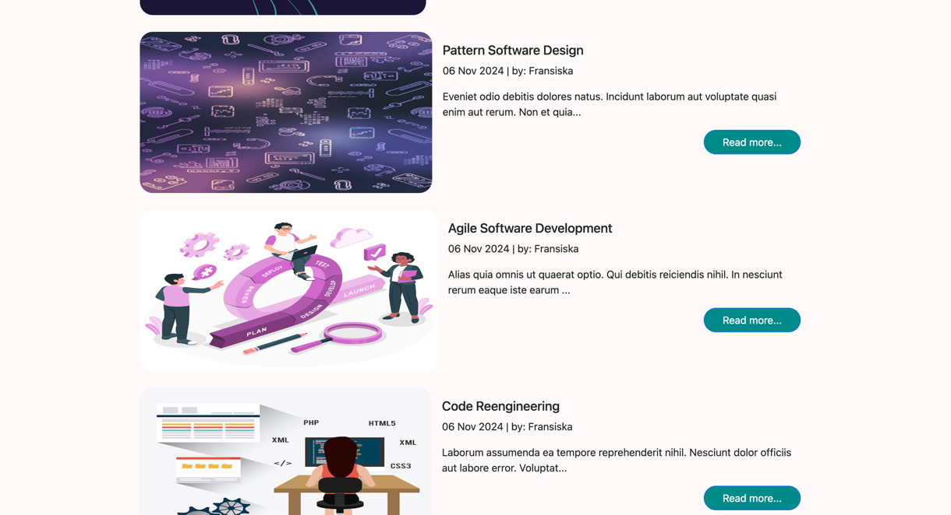



1. Writers

- **Blade**: Halaman pertama menggunakan layout master dan menampilkan konten dengan section content. Konten ini mencakup profil penulis dan daftar artikel mereka. Foto penulis, nama, dan spesialisasi ditampilkan, lalu artikel-artikel penulis disertakan dengan @include('component.articlecard').

- **Card**: Setiap penulis ditampilkan dalam kartu yang mencakup gambar profil berbentuk lingkaran, nama penulis, dan spesialisasi. Kartu ini juga dapat diklik untuk melihat detail lebih lanjut tentang penulis.

- **Detail**: Ketika kartu penulis diklik, halaman akan mengarahkan ke tampilan detail penulis dengan route writerdetail.view, yang akan menampilkan informasi lebih lengkap tentang penulis dan artikel-artikel yang mereka tulis.

1. About Us

Kode ini berfungsi menampilkan halaman "About Edu Fun" di website. Dengan menggunakan @extends('layout.master'), halaman ini mengambil layout dasar dari file master untuk konsistensi desain dan struktur. Section content mengisi area konten utama dalam layout tersebut, menampilkan judul besar dan dua paragraf teks deskripsi yang memberikan informasi tentang "Edu Fun." Ini memungkinkan halaman mengikuti gaya dan elemen navigasi dari layout master, sehingga tampak seragam dengan halaman lain di website.

1. Popular

Menampilkan halaman "Popular" yang memuat daftar artikel populer di website. Dengan @extends('layout.master'), halaman ini menggunakan layout master sebagai template utama, sehingga tampilannya konsisten dengan halaman lain. Dalam @section('content'), halaman ini memuat judul "Popular," kemudian menyertakan komponen articlecard yang menampilkan setiap artikel dalam variabel $article. Pada bagian bawah, ada navigasi pagination ($article->links()) untuk berpindah halaman jika artikel populer jumlahnya banyak.

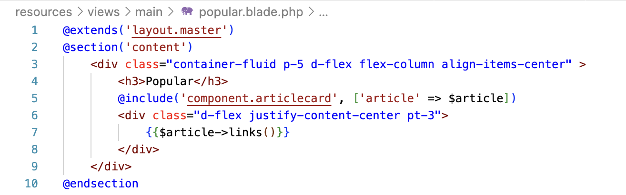

1. Category (Interactive Multimedia and Software Engineering)

Kode ini menampilkan halaman kategori artikel di website, menggunakan layout dasar dari layout.master agar tampilannya seragam dengan halaman lain. Di dalam @section('content'), halaman ini menampilkan nama kategori dari $category->name sebagai judul, yang diikuti oleh daftar artikel yang berkaitan dengan kategori tersebut. Komponen articlecard dipanggil dengan variabel article yang diisi dengan artikel dari relasi $category->articles, yang sesuai dengan fungsi relasi articles di model Category.

